附件1

青岛城市建筑垃圾处置核准（非工程产生核准）
办理流程明白纸

居民、门头网点商户、企事业单位装修，拆违，环境整治，堆体清理等活动中产生的建筑垃圾外运处置，需要办理“城市建筑垃圾处置核准”。
非工程建设项目的核准放宽了申请条件，建筑垃圾产生责任单位（例如物业公司、街道办事处、镇人民政府等）、运输单位、处置单位均可办理。目前“城市建筑垃圾处置核准”已实现全程网办。申请单位可登录山东政务服务网青岛市（http://qdzwfw.sd.gov.cn/qd/public/index/statichtml/index_qd）中“智慧审批”专区办理。只需要在线填报建筑垃圾的基本信息，上传规范的运输和处置合同即可办理。
申请单位网上提交申请后，辖区审批部门进行材料初审，主管部门对建筑垃圾产生存放现场、运输车辆、方量等进行现场踏勘核查，确保建筑垃圾产生暂存、运输污染防控措施到位。符合条件的，由辖区审批部门办理审批手续，发放青岛市城市建筑垃圾产生核准文件。管理责任人应公示核准文件备查，同步将有关处置核准办理信息上传市智慧物业管理平台，建筑垃圾运输车辆应随车携带产生核准文件（复印件），电子证照与纸质证照具有同等法律效力。
执法人员注册“爱山东”APP，搜索“扫码亮证”模块，使用“扫一扫”即可查验建筑垃圾产生核准的真伪。
首次办理流程：
1.山东政务服务网青岛站智慧审批
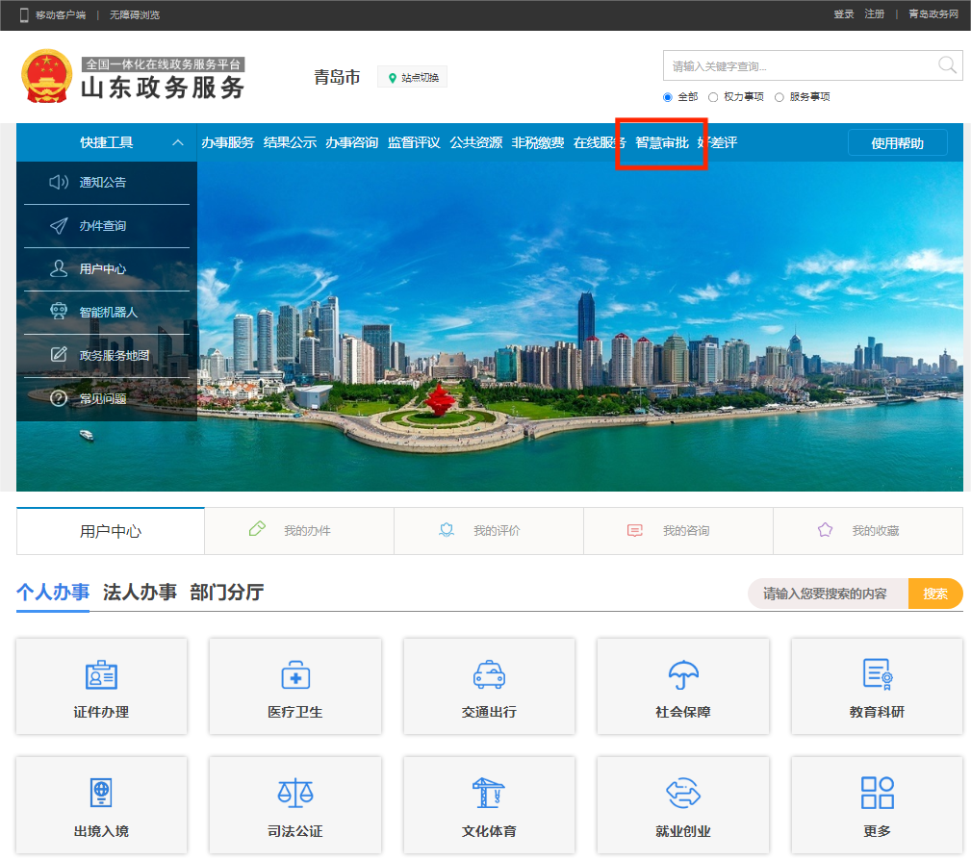
2.智审慧办
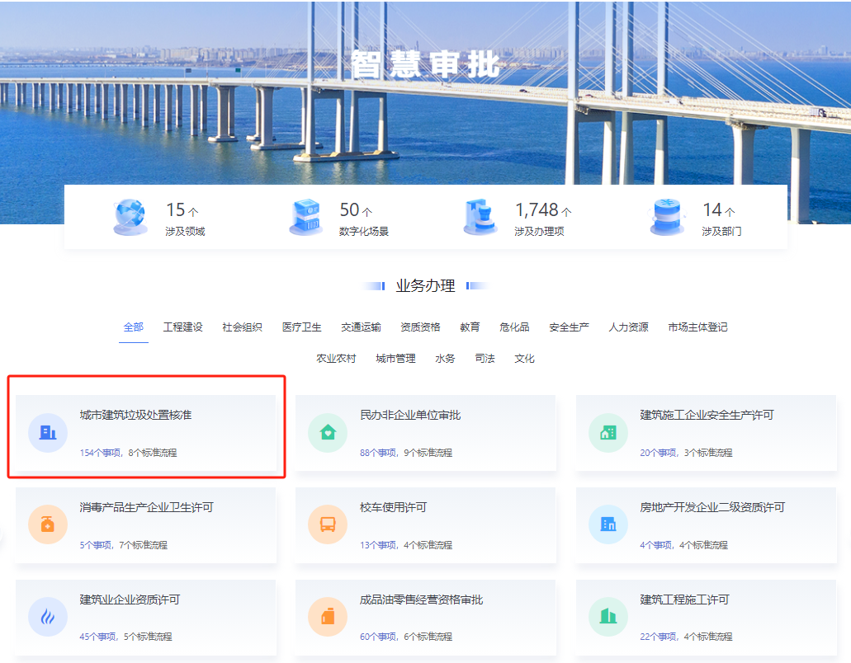
3.城市建筑垃圾处置核准
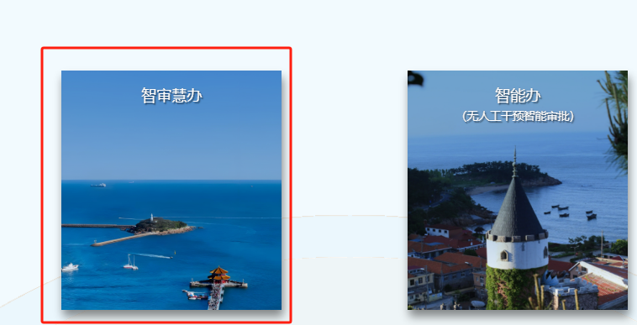
4.城市建筑垃圾产生核准首次申请
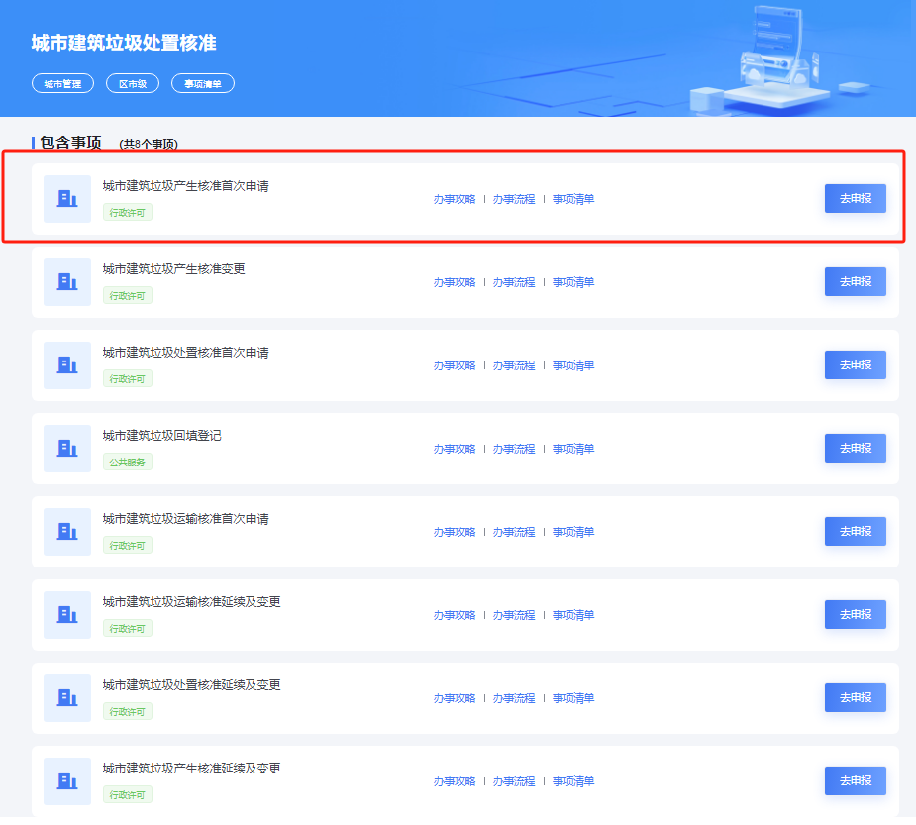
5.智能导办中“是否工程类项目”，选择“否”
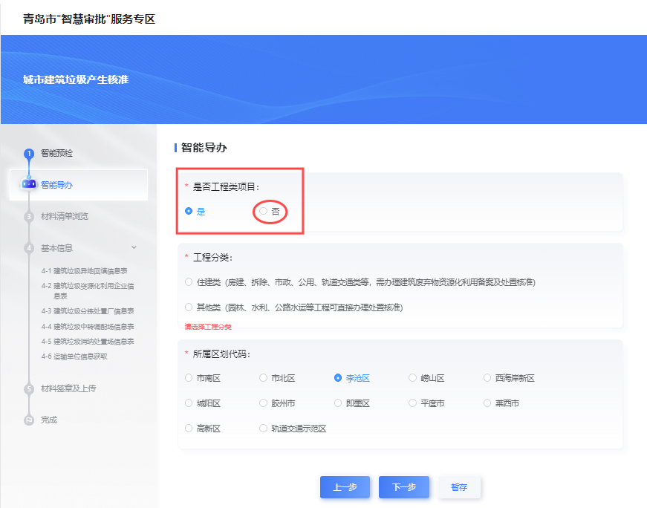

证件样式：
